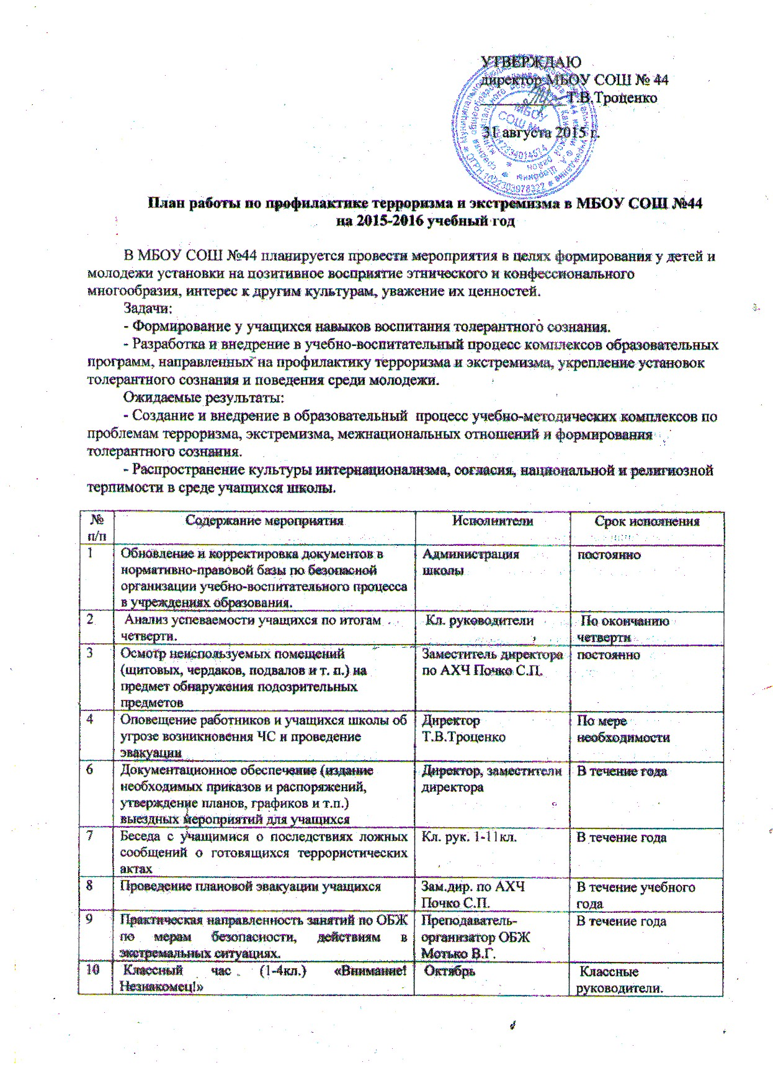

11 | Изготовление и распространение буклетов с указанием телефонов доверия органов и учреждений системы профилактики безнадзорности и правонарушений | Ученическое самоуправление, социальный педагог, старшая вожатая | В течение года
12 | Акции, направленные на помощь детям категории «группы риска», «малообеспеченные», ТЖС | Волонтеры, зам. директора по ВР, социальный педагог | В течение года
13 | Выявление семей, в которых практикуется жестокое обращение с детьми (индивидуальные беседы, анкетирование) | Классные руководители, педагог – психолог, социальный педагог. | В течение года
14 | Подготовка и распространение в школе методических материалов, средств наглядной агитации для родителей и педагогов по профилактике жестокого обращения:  - «Насилие - это шрам на всю жизнь»;  - «Для внимательных родителей»;  - «Ребенок- зеркало взрослого» | Социальный педагог Лысенко Н.С. | Октябрь  Январь  Май
15 | Организация 100% вовлечения подростков, состоящих на профилактическом учете, в школьные кружки, школьные спортивные клубы. | Социальный педагог  Лысенко Н.С.  Кл.руководители. | По плану
16 | Уроки права «Конституция РФ о межэтнических отношениях». | Учителя истории, обществознания | Декабрь
17 | Тренировочные занятия « Безопасность и защита человека в чрезвычайных ситуациях» | Преподаватель-организатор ОБЖ  Мотько В.Г. | В течение года
18 | Проведение круглых столов с обсуждением вопросов, связанных с распространением экстремистских взглядов среди молодежи. | Кл. рук 5-11 кл. | По плану
19 | Проведение выставок в читальном зале  - «Уроки истории России - путь к толерантности»;  - « Мир без насилия»;  - « Литература и искусство народов России»;  - «Защити свой мир» | Библиотекарь  Кревсун С.В. | В течение года
20 | Работа психолога:  - круглый стол « Толерантная и интолерантная личность»;  - Тренинг по профилактике насилия в семье | Педагог – психолог  Осипенко Н.Н. | В течение года

